ARTIGO POR FABIO MESTRINER

Ciência e Tecnologia Avançada ao alcance das mãos
nas gôndolas dos Supermercados
A embalagem que encontramos no mercado é o resultado da ação de uma cadeia complexa e multidisciplinar
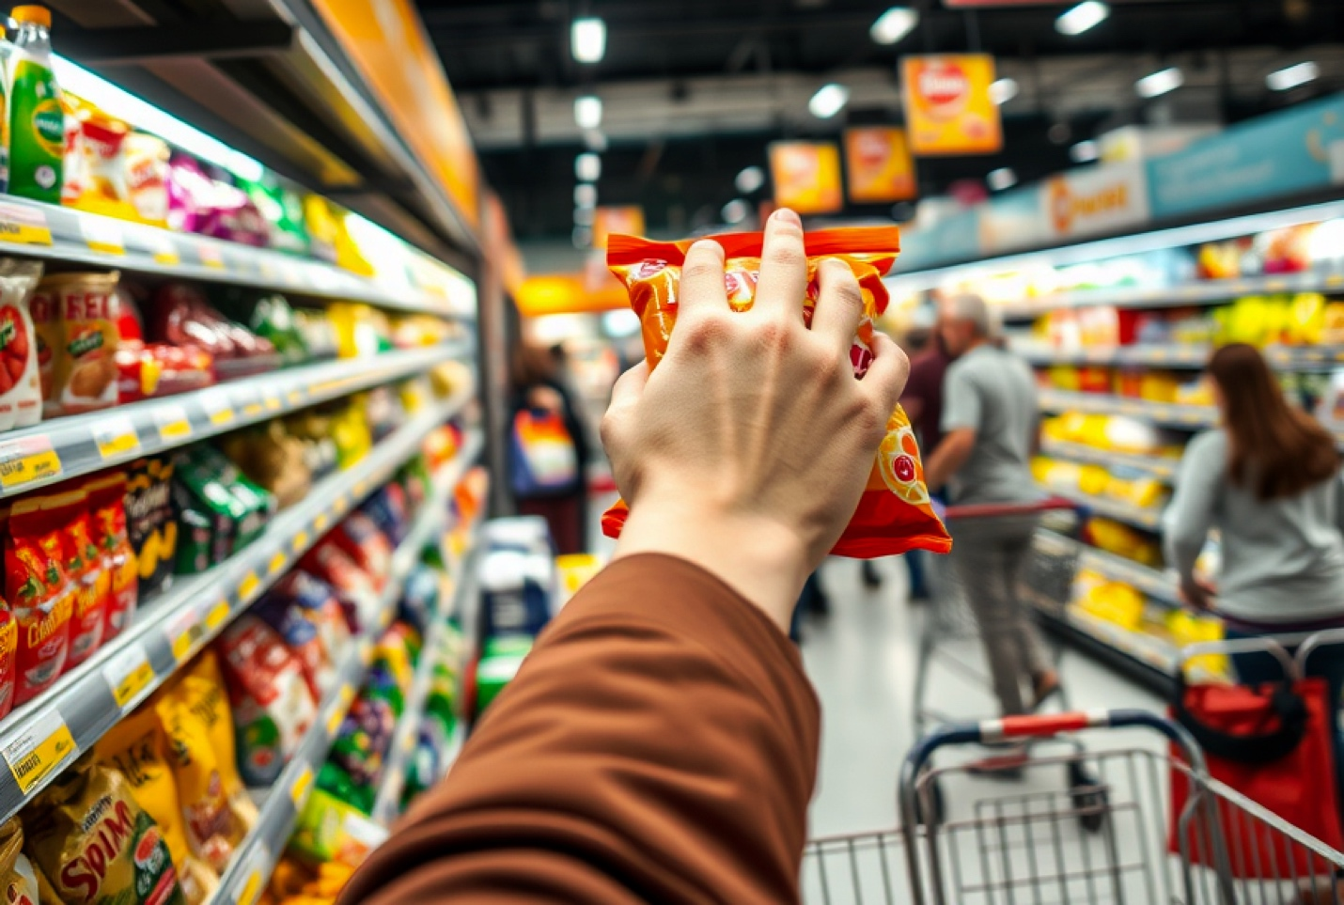
Pesquisando nos repositórios de Teses de Mestrado e Doutorado focadas no tema “Packaging” nas principais universidades do mundo, descobri um universo fascinante cuja profundidade eu em grande parte, ignorava.
É impressionante como, por estarmos posicionados e trabalhando em algum ponto da enorme e complexa cadeia da embalagem, acabamos muitas vezes não conhecendo muitos dos outros aspectos dessa atividade e quando nos deparamos com esses pesquisadores acadêmicos dedicados à pesquisa de temas tão caros e importantes para nosso setor ficamos surpresos ao descobrir a amplitude e a variedade de temas que eles são capazes de abordar.
Essas pesquisas mostraram um novo mundo de conhecimento que me fez acreditar que o setor de embalagem está muito além do que a maioria dos profissionais e principalmente dos consumidores conhecem.

Os consumidores, percorrendo as gôndolas dos supermercados não fazem ideia do tanto de ciência e tecnologia que estão ali, expostas ao alcance
de suas mãos.

Palavras como atmosfera modificada, nano materiais, barreiras protetoras de todos os tipos contra os agentes que deterioram os alimentos sendo utilizadas para ampliar o tempo de vida e garantir a integridade dos produtos, filmes antibactericidas, sequestradores de oxigênio, embalagens ativas e embalagens inteligentes e uma miríade de assuntos técnicos referentes à produção, a logística, a redução de impactos ao meio ambiente, a reciclagem, sustentabilidade, circularidade, o comportamento dos consumidores em relação às embalagens e como ela impacta nas decisões de compra através de seu design, da praticidade e conveniência que oferecem nos momentos de uso, a experiência de “desembalagem”, o papel do design de embalagem na construção de margas e na agregação de valor percebido no produto, as tendências que vão moldar o futuro do papel, do vidro, do aço, alumínio e dos diversos tipos de plásticos e muitos outros temas que são abordados nas teses, sempre com profundidade técnica nos levam aperceber a complexa e intricada teia de conhecimentos que concorrem para
para tornar a indústria de embalagem uma das mais intensivas em investimentos na inovação, na pesquisa e no desenvolvimento de soluções cada vez mais eficientes para atender as necessidades humanas de todos que as utilizam.
A ciência dos alimentos em sua modalidade de produtosalimentos processados tem uma ampla interface dom embalagem, uma vez que todo alimento que deixa seu estado natural a granel, acaba de alguma forma sendo conduzido até os consumidores utilizando embalagens, o mesmo ocorrendo com as bebidas como leite, sucos, cervejas, refrigerantes, bebidas alcoólicas, chás, café e água mineral. Todos estes alimentos e bebidas são objeto de estudos sobre sua proteção e conservação através de embalagens.
Outra área de pesquisa trata da distribuição dos produtos, da logística e das cadeias de varejo onde as embalagens são protagonistas merecendo centenas de Teses e artigos científicos, apenas no Brasil identifiquei buscando com a palavra “Embalagem” mais de 3.500 teses de mestrado e doutorado.
Uma das ações que considero muito importante para nosso setor, é levar uma mensagem positiva sobre a contribuição da embalagem para a sociedade em que vivemos, até como contraponto a visão negativa construída de forma nem sempre correta e honesta sobre sua participação nos RSU, Resíduos Sólidos Urbanos, atribuindo a ela uma participação quase sempre maior do que ela realmente tem.
Mostrar para as pessoas o trabalho e os investimentos do setor para a melhoria das embalagens, para torna-las mais eficientes no cumprimento de suas funções, na preservação dos alimentos, na redução de desperdícios, na otimização das cadeias logísticas, e em tantas outras contribuições que ela oferece constitui uma ação que todos os profissionais e empresas do nosso setor deveriam colocar em sua pauta, pois como descobri, dezenas de milhares de acadêmicos estão produzindo teses de mestrado, doutorado e trabalhos científicos nas melhores universidades do mundo já estão se dedicando a isso.
Até para honrar o trabalho desses pesquisadores dedicados vale a pena lembrar a sociedade da contribuição científica e tecnológica que o setor de embalagem oferece para prover os produtos necessários para a sobrevivência e o bem-estar das pessoas, uma contribuição inestimável, mas quase sempre esquecida.
Fabio Mestriner
Designer Professor Escritor
Especialista em Design e Inteligência de Embalagem
https://www.mestriner.com.br/

